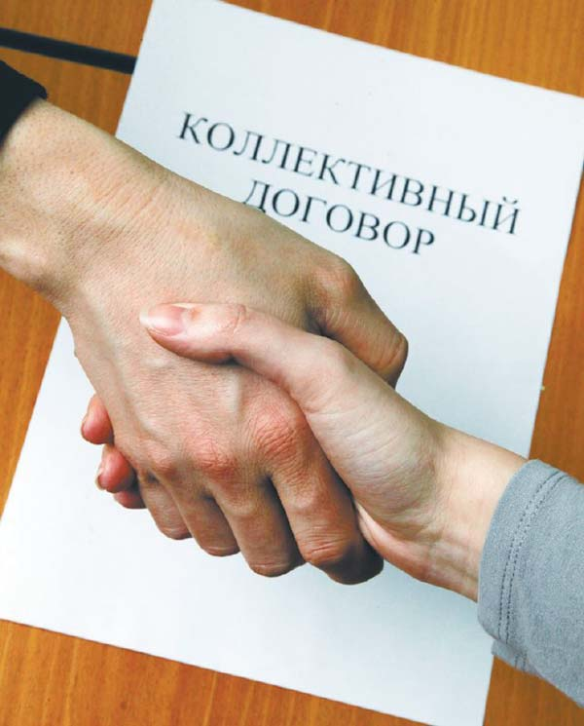

Типичные ошибки, допускаемые при оформлении коллективного договора.

Типичные ошибки, допускаемые при оформлении коллективного договора:

коллективный договор не прошит, не пронумерован, не подписан обеими сторонами;
несовпадение протокольной даты принятий коллективного договора и даты его подписания;
ссылки на правовые акты, утратившие силу, использование устаревших формулировок (например: «аттестация рабочих мест», «аттестационная комиссия»);
частичное цитирование статей ТК РФ, ФЗ без расшифровки (например: «ст. 117 ТК РФ», «№ 426-ФЗ»);
заключение коллективного договора более, чем на 3 года, или менее, чем на 1 год;
досрочное прекращение действия коллективного договора;
заключение нового коллективного договора в период действия предыдущего;
установление сроков выплаты заработной платы реже, чем 2 раза в месяц, несоблюдение интервала между выплатами 15 дней.

Администрация Нижневартовского района. Отдел труда. 2018 год

